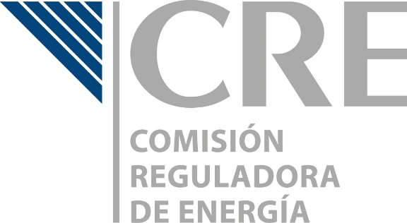

**COMUNICADO DE PRENSA**

**_________________________________________________________**

**Se lleva a cabo el Seminario “Hacia un nuevo mercado de gasolinas y diésel; aspectos regulatorios”**

* *En las instalaciones de la Comisión Reguladora de Energía y con la participación de la Secretaría de Energía, Agencia Nacional de Seguridad y Protección al Medio Ambiente, Comisión Federal de Competencia Económica y la misma Comisión, se promueve la regulación a este nuevo mercado.*

**Ciudad de México, a 11 de marzo de 2016**.- Con sede en las instalaciones de la Comisión Reguladora de Energía (CRE), el día de hoy se llevó a cabo el Seminario informativo “Hacia un nuevo mercado de gasolinas y diésel”, ante una gran audiencia de representantes de estaciones de servicio de diversos estados del país. Dicho seminario tuvo la finalidad de proporcionar información suficiente y oportuna para lograr la aceptación y adaptabilidad a los nuevos cambios en materia energética, con enfoque en el mercado de gasolinas y diésel, así como el aprovechamiento de las reformas para lograr nuevas oportunidades que beneficien a México.

La inauguración del evento corrió a cargo de diversos titulares de las dependencias participantes, quienes recalcaron la importancia de mantenerse informado y conjuntar esfuerzos para lograr las mejores condiciones sobre el proceso de transformación actual.

Con temas relevantes como los requisitos y procedimientos para el otorgamiento de permisos previos a la importación y las evaluaciones de impacto social en materia de sustentabilidad, la Secretaría de Energía (SENER), informó a los asistentes la relevancia de la regulación aplicable, así como las oportunidades que representa la apertura a las importaciones de gasolina y diésel, entre otros.

Por su parte, la Comisión Federal de Competencia Económica, refirió los temas de prácticas monopólicas absolutas y concentraciones, el proceso de investigación para tales efectos y no menos importante, las sanciones aplicables administrativas y penales en cada caso.

La participación de la CRE se enfocó en informar a los presentes respecto del otorgamiento y regulación de permisos a cargo de dicha Comisión, el desarrollo del SIRETRAC (Sistema del Registro Estadístico de Transacciones Comerciales), los procesos de comercialización, la normatividad regulada por la Comisión, las disposiciones administrativas de carácter general aplicables al transporte, almacenamiento y comercialización de petrolíferos, la regulación para PEMEX y el régimen de ventas de primera mano de gasolinas y diésel.

Finalmente, la participación de la Agencia de Seguridad, Energía y Ambiente consistió en el desarrollo y explicación de la normatividad aplicable, así como el rango de supervisión y regulación de dicho órgano administrativo, derivado del desarrollo de la reforma energética.

Al cierre del evento, el Comisionado de la CRE, Noé Navarrete y la Mtra. Rosanety Barrios, Titular de la Unidad de políticas de transformación de la SENER, agradecieron la participación de los asistentes y recalcaron la importancia de llevar a cabo una reforma de tal envergadura como lo es la energética y los aspectos que conlleva la misma con miras a futuro, la conjunción de esfuerzos y el proceso de aprendizaje para lograr los mejores resultados que beneficien el desarrollo del país.

**- 00 -**